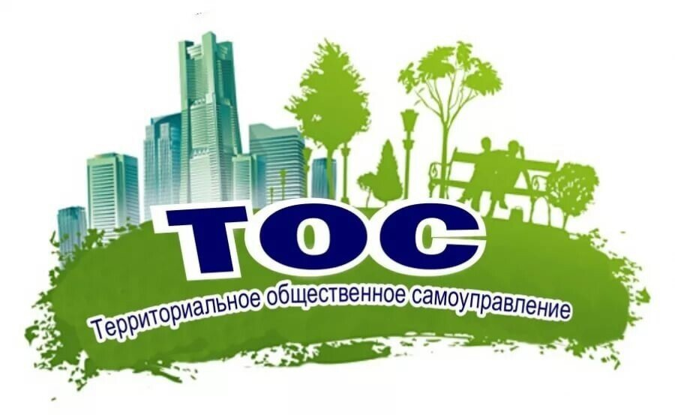

Что такое территориальное общественное самоуправление (ТОС)?

Федеральным законом от 6 октября 2003 года №131-Ф3 «Об общих принципах организации местного самоуправления в Российской федерации» (далее - федеральный закон №131-ФЗ) предусмотрено, что одной из форм участия населения в осуществлении местного самоуправления является территориальное общественное самоуправление (ТОС).

Что это такое?

Территориальное общественное самоуправление (ТОС) — это форма самоорганизации граждан по месту их жительства на части территории муниципального образования. К таким территориям относятся: микрорайон, квартал, улица, двор, дом, подъезд. Из определения следует, что ТОС не может охватывать всю территорию муниципального образования, не является органом власти, при этом является частью местного самоуправления как института демократии. Это одна из форм участия населения в местном самоуправлении.

Для чего нам это?

ТОС — это эффективная форма реализации инициатив граждан, направленных на улучшение качества жизни на своей территории. Формы организации ТОС? Существует две организационно-правовые формы создания ТОС: в статусе юридического лица и без статуса юридического лица. В основном эти две формы отличаются друг от друга количеством возможностей по привлечению средств и объемом отчетности за свою деятельность и привлеченные средства.

ТОС без образования юридического лица:

регистрации подлежит только устав ТОСа в администрации поселения; расчетного счета нет;

могут претендовать только на бюджетные средства в рамках целевых программ муниципального образования.

ТОС в качестве юридического лица:

подлежит государственной регистрации в организационно-правовой форме – некоммерческая организация (НКО);

наличие расчетного счета в банке;

возможность осуществления хозяйственной/предпринимательской деятельности, самостоятельно распоряжаться финансовыми и материальными ресурсами;

могут претендовать на бюджетные средства в рамках целевых программ муниципального образования;

возможность участия в конкурсах и грантах региональных, российских и международных фондов и грантодателей.

Какие вопросы решает ТОС?

ТОСы добровольно, с энтузиазмом и безвозмездно занимаются в границах отведенной им территории:

Благоустройством дворов, улиц, зон общественного досуга и отдыха;

Поддержанием бесперебойной работы системы жизнеобеспечения территории (включая ремонт и содержание инфраструктуры жизнеобеспечения)

И другими вопросами, относящимися к «вопросам местного значения».

Кто может участвовать в деятельности ТОС?

Граждане по месту их жительства на части территории поселения, достигшие 16-летнего возраста, могут принимать участие в организации и осуществлении территориального общественного самоуправления, участвовать в работе собраний и конференций граждан, избирать и быть избранными в органы ТОС. Граждане, не проживающие на территории ТОС, но имеющие на ней на праве собственности недвижимое имущество, уплачивающие налоги, могут принимать участие в работе собрания или конференции с правом совещательного голоса.